**Звіт**

**Дехтяр Богдан-Ярема**

**Дехтяр Юр-Любомисл**

1. Завдання: написати програму, що симулює роботу ATM.
2. Технології: Qt, C++.
3. Принцип роботи:

* ATM здатний виконувати головним чином наступні операції: зняття коштів з рахунку, поповнення рахунку, перевід коштів з одного рахунку на інший; крім того, він висвітлює інформацію про рахунок
* Усі дані про рахунки зберігаються в json-файлі
* Рахунки бувають 3-х типів
* Розрахунковий рахунок (checking account), який надає можливість задати найбільший допустимий балянс, при перевищенні якого надлишок автоматично переводиться на попередньо вказаний рахунок
* Кредитовий рахунок (line of credit account), який може мати найменший допустимий балянс; при стягуванні більшої суми решта забирається з запасного рахунку
* Ощадний рахунок (savings account), який передбачає стягнення комісії в розмірі 1% при кожному знятті коштів
* Для того, щоб зайти на рахунок, треба ввести його нумер і пінкод
* У разі забуття пінкоду можна його поміняти через прив’язану електронну пошту

1. Тестування: робота рахунків перевіряється за допомогою юніт-тестів. Щоб їх переглянути, слід розкоментувати рядок TestAccounts.cpp у pro-файлі, а щоб запустити – ще й закоментувати рядок із main.cpp. Усі інші перевірки було здійснено вручну.
2. Діяграма клясів:

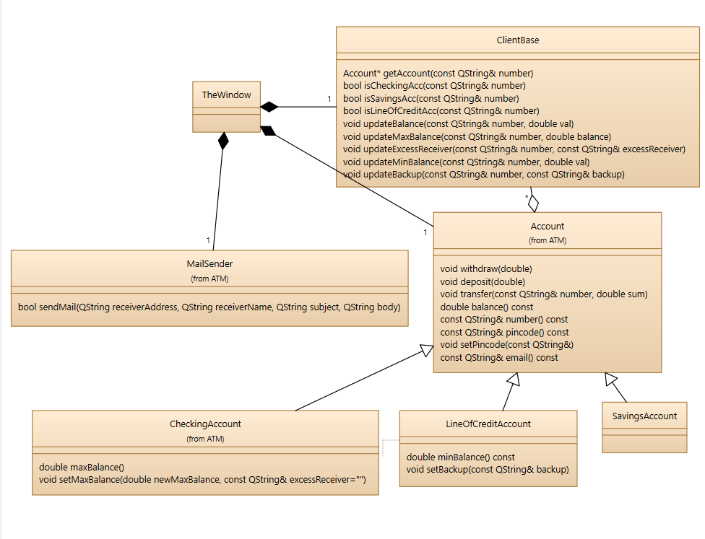

1. Покликання на github: <https://github.com/philosoph10/ATM_repo.git>